学院召开内部控制领导小组年度工作会议
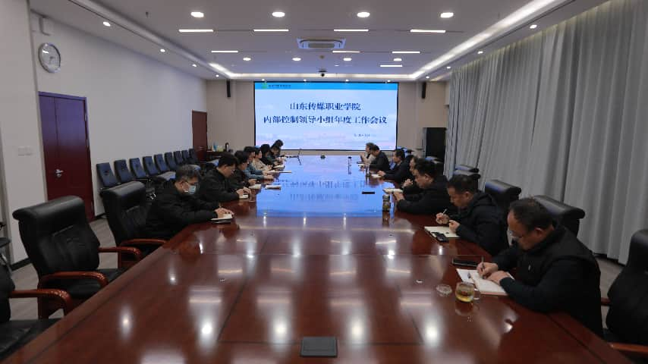
3月18日下午，学院内部控制领导小组年度工作会议在章丘校区A329会议室召开。会议由财务处处长周海娟主持，内部控制领导小组全体成员参加会议。
会上，工作小组首先汇报了学院内部控制建设提升行动自2024年启动以来取得的阶段性成果，并对2026年度内控重点工作进行了安排部署，随后就2025年度内控评价工作思路作了专题汇报。
在认真听取汇报后，张涛院长作总结讲话。他对学院内控建设取得的阶段性成效给予充分肯定，强调要深入贯彻落实财政部、教育部《关于进一步加强高等学校内部控制建设的指导意见》及省级相关要求，坚持问题导向，将内控建设与学院治理能力现代化紧密结合。他指出，要以评价整改、经济责任审计和高质量发展专项审计调查结果为重要抓手，深化“询问访谈”等评价方法，精准识别薄弱环节，确保内控体系真管用、真见效。他要求各部门压实责任、协同联动，对照问题清单实行销号管理，推动内控建设从“有形覆盖”向“有效运行”转化，为学院高质量发展提供坚实制度保障。
本次会议进一步凝聚了共识，明确了路径，为学院内部控制体系持续优化注入了新动能。

